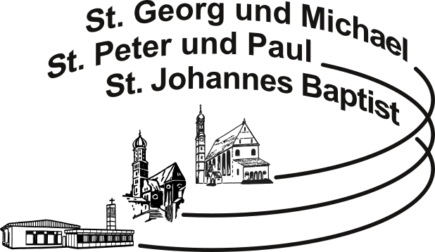
Pfarreiengemeinschaft

Göggingen-Inningen

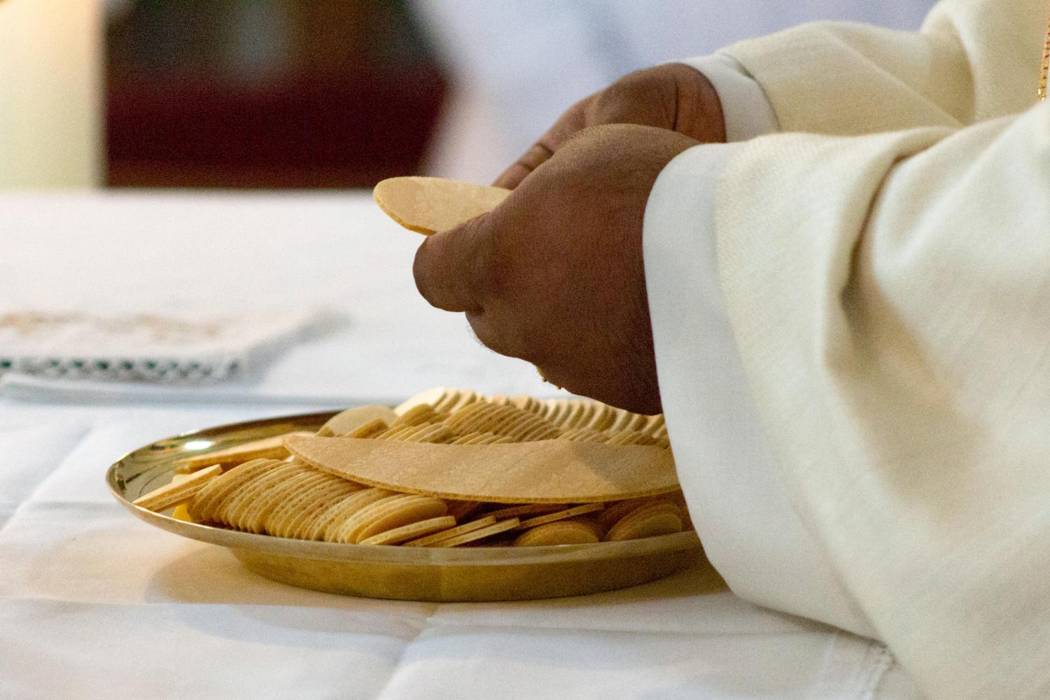

FEIERABENDMESSE

Dienstag, 08. Oktober 2024

entfällt.

Nikolaus Wurzer M.A., Pfarrer

Hauptbüro: Klausenberg 7, 86199 Augsburg-Göggingen  st.georgundmichael.goeggingen@bistum-augsburg.de | Tel: 0821/ 90 65 30  Fax: 0821/90 65 3-22

